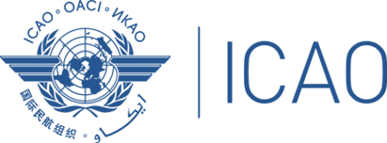
Atelier sur la perte de contrôle en vol (LOC-I)
et la formation à la prévention des pertes de contrôle et aux manœuvres de rétablissement (UPRT)

(Lagos, Nigeria, 18-19 Novembre 2019)

FICHE D’INSCRIPTION
Prénom
(en majuscule)
Nom de Famille
(en majuscule)
Fonction/Titre
Ville et Pays
Administration/
Organisation
Téléphone
Courriel
Réservation d’hôtel

Prier remplir et renvoyer à: icaoesaf@icao.int; avec copie à: pmbengue@icao.int pmbengue@icao.int et rmuhanji@icao.int

Notez bien que la participation au séminaire est gratuite

